Lo mismo que con lo anterior que hacia que el slide lleve para arriba.
Así como pudimos capturar el evento del botón de las review que te lleva para abajo, ahora cuando hace click en next tenemos que capturar el evento, en vez de que este botón tenga un href (meter jquery), llevarlo a través de un backbone.history.navigate y agregarle el parámetro que dice prd page 2.

- Entra al constructor.
- Entra a render, llama a la operación render.apply y entra a get context, (luego sigue a get Events).
- Entra a get context
- Entra a get Events.
- Vuelve a render.
Para esto, miro en la consola como llega el contenido del selector:
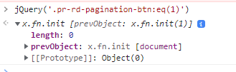
Acá veo que llega vacío, esta en 0.
Pensar en el ciclo:
Esto tiene mi vista después de hacer el render:
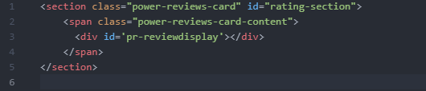
Luego en el pdp after show content se renderiza lo de power reviews (y mi selector está dentro). Por lo tanto debería poder volver al entry point, o desde el entry point avisarle a mi vista que terminó.
Desde el entry point triggereo un evento para que sepa que la vista ya se dibujo
Por lo tanto, después de que se dibujo lo de power reviews tengo que hacer esto:
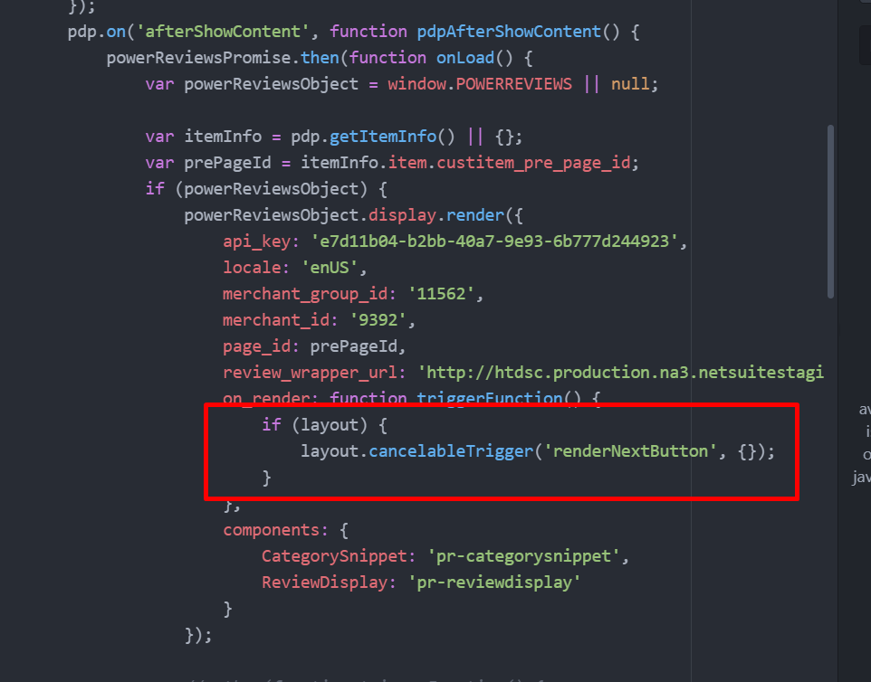
Y luego, pongo en la vista el cancelable trigger
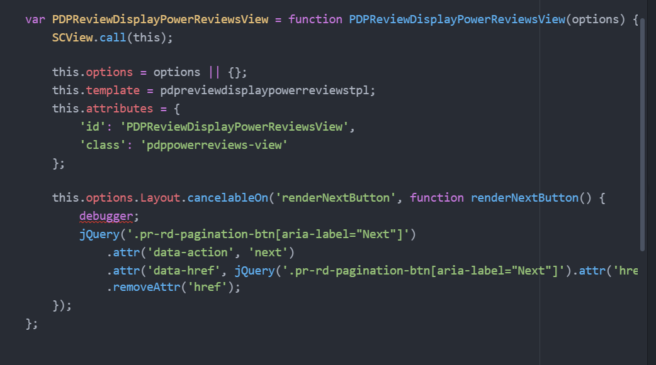
Y por ultimo, enlazo el handler del evento:
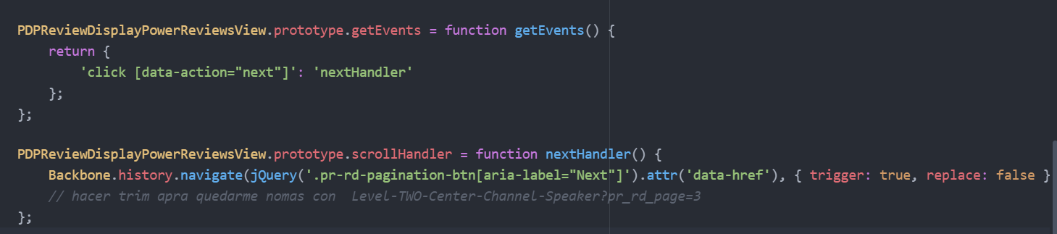
Aquí puse el backbone history navigate, que impide que refresque la página.

